智慧科技課程教學發展能力培訓研習
一、緣起
(一)科技正在劇烈地影響餐飲業，而顧客也漸漸意識到這些體驗上的轉變，本計畫藉由餐飲科技設備促成健康輕食出餐速度與提升服務品質。
(二)利用餐飲萬能蒸烤箱，操作簡單直覺，研發健康輕食餐點料理包括蒸、煮、烤、炸、燉、烘，以提供最佳的效率及烹調品質。

二、相關單位
主辦單位：中國科技大學
承辦單位：中國科技大學觀光與休閒事業管理系
中國科技大學MSU專案辦公室
協辦單位：邀請各高中職

三、研習時間與流程
(一)日期：2018年11月21日（三）
(二)時間：08:00~17:00
(三)地點：中國科技大學新竹校區學以軒B001餐飲健康輕食實驗室
(四)研習營流程
智慧科技課程教學發展能力培訓研習流程表
時間 | 活動 | 主持人 | 備註
08:00~08:20 | 報到 | 觀管系
08:20~12:10 | 健康輕食科技料理原理1 | 何育任教授  Nathan Sartain | 景文科大教授  SPC Chef
12:10~13:10 | 休息 | 觀管系
13:10~17:00 | 健康輕食科技料理原理2 | 何育任教授  Nathan Sartain | 景文科大教授  SPC Chef
17:00~ | 賦歸

四、參與對象
(一)北桃竹苗中地區高中職餐飲科師生15人（一校1師2生）
(二)中國科技大學觀管系師生20人
(三)服務工作人員10人

五、主廚介紹
何育任教授  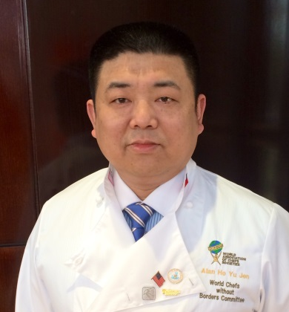 | 介紹
專長：中、西餐烹調、創意料理、食品衛生安全
經歷：景文科技大學餐飲管理系專技助理教授
花蓮美侖飯店行政主廚
榮獲獎項：衛生署FDA全國優良廚師
2016 FHA新加坡國際廚藝競賽主菜展示金牌
2014 FHA新加坡國際廚藝競賽Gourmet Team 國家隊銅牌
2013 HOFEX Hong Kong Gourmet Team 國家隊 銀牌

Chef Nathan Sartain  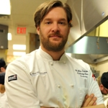 | 介紹
 | 來自於加拿大的Chef Nathan Sartain為美國Minnesota之St. Paul College (SPC) 的廚藝管理系之系主任，他在Montana Ale Works, Aix Restaurant, Savory Olive擔任行政主廚時，獲選美國聯邦廚藝協會之專業廚師獎，後於2005年進入全美第一家成立廚藝管理系（1942年）之SPC任教，專業背景充滿對教學及學生的熱忱，讓他履次獲得美國明尼蘇達州立大學聯盟之傑出教師獎。

六、地點
中國科技大學（新竹校區）健心館2樓（地址：30301新竹縣湖口鄉中山路三段530號）
- 搭乘台鐵
搭乘台鐵至北湖車站，下車後步行3分鐘到校。台鐵時刻表
- 搭乘公車
湖口車站對面7-11便利商店前新竹客運站牌，搭乘湖口往中壢公車；回程於校門口對面新竹客運站牌，搭乘中壢往湖口公車。客運時刻表
- 搭乘高鐵
搭乘高鐵至新竹六家站，轉乘台鐵內灣線/六家線。台鐵六家站往新竹站，沿途經竹中站、竹科站、世博站到北新竹站，在北新竹站轉乘北上列車，沿途經竹北站、新豐站、湖口站到北湖站，在北湖站下車後步行3分鐘到校。高鐵新竹六家站時刻表。台鐵內灣線六家站時刻表。
- 自行開車
A.中山高速公路【國道1號】楊梅交流道下(約30分鐘到校)→台一省道（往新湖口方向）→右轉中平路【竹8】(台1省道約54km處，經過裝甲兵訓練部)→達生路至陸橋下右轉中山路【竹109】→中國科技大學
B.中山高速公路【國道1號】湖口交流道下往湖口方向（約10分鐘到校）→左轉光復路→左轉軍功路(穿過高速公路下涵洞後右轉)→中湖路直行約0.3KM→左轉高架橋接中山路一段→中國科技大學
Google Map: https://www.google.com.tw/maps/place/303新竹縣湖口鄉中山路三段530號

七、聯絡方式
(一)email：dtlm@cute.edu.tw
(二)傳真：03-6991111轉1282
(三)電話：03-6991111轉1281（觀管系辦公室，范秘書）
(四)地址：303新竹縣湖口鄉中山路三段530號

八、預期效益
(一)整合國內外資源建立健康輕食餐飲特色
(二)藉由健康輕食餐飲與研習方式辦理建立桃竹苗高中職之餐飲科交流網
(三)形塑技專校院健康輕食餐飲專業地位

智慧科技課程教學發展能力培訓研習報名表
日期：2018年11月21日（三）08:00~17:00
學校 |  | 教師姓名1
科別 |  | 職稱
Email |  | 聯絡電話
用餐 | □葷 □素 | 備註
學校 |  | 學生姓名1
科別 |  | 職稱
Email |  | 聯絡電話
用餐 | □葷 □素 | 備註
學校 |  | 學生姓名2
科別 |  | 職稱
Email |  | 聯絡電話
用餐 | □葷 □素 | 備註
備註：北桃竹苗中地區高中職餐飲科師生15人（一校1師2生）

